Президентский 2018 год ознаменовался для России не только исторически небывалым урожаем зерна 134 млн. тонн, но и рекрдным числом претендентов на пост №1 президента Российский Федерации и перед стартом президентской гонки определились полюсы поляризации центров силы.
Комментирует события:
РЕШЕТНЯК Владимир Иванович
Директор ООО Агентство “Стратег”
Координатор Агропромышленного клуба “Земляне”

Не в обиду дамам и господам из многоликого кандидатского списка, но очевидно, что из этого списка два претендента на пост №1 отражают сюжетную линию кинематографической притчи “Убить дракона” столь символично, что тридцать лет спустя воспринимается предсказанием грядущих событий.

УБИТЬ ДРАКОНА – Кинематографическая притча
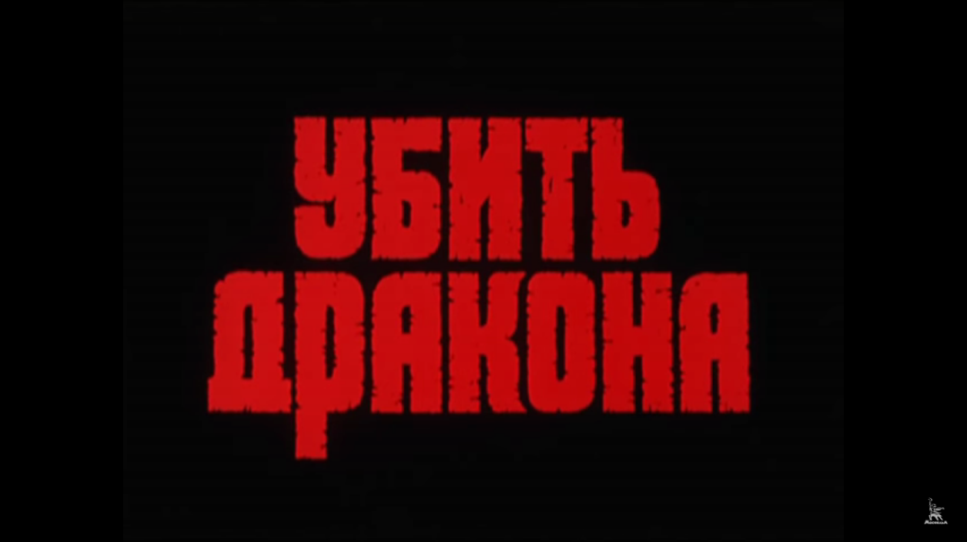
http://cinema.mosfilm.ru/films/film/1980-1989/ubit-drakona/

Цитаты из фильма:
Я был призван на службу, а дальше, как все
Служил честно, но деньги брал - все брали
Бездушных тварей сам кроил. Душу оставил только
Бургомистру и то потому, что он душевнобольной
Я начал завидовать рабам. Они всё знают заранее, у них твёрдые убеждения
Наверное, потому что у них нет выбора, а Рыцарь всегда на распутье дорог
Дракон в вашей голове. Я заставлю каждого понять
и убить Дракона в себе! Вы понимаете?! В себе!!!
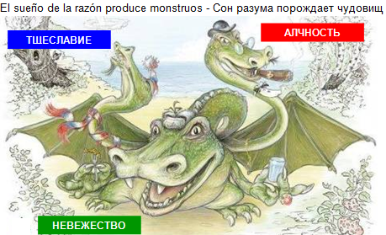

Каким образом этот незримый враг овладевает умами и очерствляет сердца людей
мне проще всего проиллюстрировать детской песенкой двух сказочных персонажей

ЗОЛОТОЙ КЛЮЧИК – Песенка лисы Алисы и кота Базилио *
Пока живут на свете ХВАСТУНЫ мы прославлять судьбу свою должны
Какое небо голубое … мы не сторонники разбоя
На хвастуна не нужен нож, ему немножко подпоёшь
И делай с ним, что хошь …
Покуда живы ЖАДИНЫ вокруг удачи мы не выпустим из рук
Какое небо голубое … мы не сторонники разбоя
На жадину не нужен нож, ему покажешь медный грош
И делай с ним, что хошь …
Пока живут на свете ДУРАКИ обманом жить нам, стало быть, с руки
Какое небо голубое … мы не сторонники разбоя
На дурака не нужен нож, ему с три короба наврёшь
И делай с ним, что хошь …
* - https://www.youtube.com/watch?v=SkZ1O4UJdcU

Думаю, даже для песочницы дошкольного возраста смысл этой детской песенки понятен и к этому стоит добавить, что без малого четыре года назад в интервью “Убить дракона” мне довелось отвечать на один на первый взгляд однозначный, но вместе с тем требующий многозначного ответа вопрос.

Вопрос:
- Может ли наша страна выйти из тупика саморазрушения и ступить на путь возрождения?!

Ответ:
- Стратегически наша страна сердце мира, метафизически Россия душа цивилизации,
в многонациональности и многоукладности которой как в зеркале отражаются
происходящие в мире процессы. Если где и может зародиться парадигма
гармоничного развития человечества так только в сердце и душе
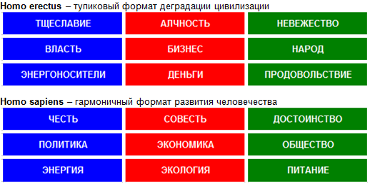

Третьего не дано и для выхода из цивилизационного тупика
есть лишь одно надёжное средство - убить дракона в себе

Мой жизненный путь начинался в стране мужского рода Советский Союз, а к четверти моего века стране сменили пол вопреки воле Всесоюзного референдума о сохранении СССР 17 марта 1991 года, замутили на всём постсоветском пространстве вакханалию обмана, грабежа и насилия по сюжету детской песенки и по понятиям первоначального накопления капитала. Это общая вина и беда всех рождённых в СССР и я не снимаю с себя толики ответственности за поражение моего Отечества в холодной войне. Я осознаю позор этого поражения и не примазываюсь к великим победам и достижениям своих предков. Осознание вины и беды, ежели не посыпать голову пеплом безысходности, а трезво мыслить и здраво рассуждать - это первый шаг от края пропасти со щитом воли и мечом разума навстречу дракону в себе.
В моём понимании средство борьбы с этим зверем духовное триединство:
Верховенство ЧЕСТИ + Диктатура СОВЕСТИ + Презумпция ДОСТОИНСТВА

Если абстрагироваться от частностей, нынешняя президентская кампания напоминает мне ролевую игру по экранизированному фантазийному сюжету противостояния дневного и ночного дозора, а поляризация центров силы на уровне перераспределения доходов, наполнения бюджетов, прожиточных минимумов и прочих программных лозунгов, на мой взгляд, лишь тактические вариации тупикового пути.

Будь у меня возможность задать вопросы кандидатам на пост №1, я бы их сформулировал без привязки к утилитарным денежным измерениям и материальным аспектам предвыборных программ:
Какова в вашем представлении миссия России в третьем тысячелетии?!
Каков прожиточный минимум Человека разумного на планете Земля?!
Какие моральные качества почитаете духовными ценностями?!
Со всем уважением ко всем кандидатам на должность президента Российской Федерации, но я полагаю, что без однозначных ответов на эти вопросы их миссия невыполнима, поскольку убить дракона в себе и пробудить спящий разум рода людского компетенция не столько бытия, сколько сознания.

Мы ведь не на глобусе России живём равно как все остальные страны и континенты, а для человечества в контексте стран и народов Земля наш общий дом и держу пари, что мало кто на вопрос о прожиточном минимуме Человека разумного не вздумает соизмерять его в деньгах или в потребностях.
Если бы деревья генерировали бесплатный Wi - Fi, мы насажали бы их столько, что спасли планету
Жаль, что деревья могут вырабатывать всего лишь бесплатный кислород, которым мы дышим
Интернет - афоризм
Если ваш план на годы - сейте хлеб
Если ваш план на десятилетия - сажайте деревья
Если ваш план на тысячелетия - сохраните планету для будущих поколений
Конфуцианская мудрость

Да простит меня Конфуций, что я интерпретировал его мудрость. Суть и смысл от этого не изменились и неизвестный Интернет - единомышленник отшлифованную тысячелетиями истину подчеркнул примером “двойных стандартов” недоразвитого потребительского мышления. Теперь скажите мне на милость кому из кандидатов на роль всеобщего ведущего можно доверить сделать шаг на тысячелетнюю перспективу, если миссия России в третьем тысячелетии - вернуть цивилизации утраченные ценности и восстановить гармонию человека с природой сообразно аксиоме жизни и теореме духовного единства.

Вряд ли кто в здравом уме рискнёт оспорить формулу “пятого элемента”, а “духовное триединство” стоит подчеркнуть кратким, но хлёстким постулатом: коррупция - обмен души на власть и деньги.

Кто ни разу в жизни не ронял честь, не шёл на сделку с совестью, не терял достоинство - бросьте в меня камень, ибо я грешен, но не намерен посыпать голову пеплом, а предпочитаю исправлять ошибки своего далеко не праведного жизненного пути не на словах, а на деле. Кто скажет, что в избирательных списках кандидатов на пост №1 есть хотя бы один безусловный праведник - брошу в него камень, ибо он лукавая подмена веры в непреложную истину и надежды на духовное возрождение рода людского.

Моя вера не позволяет творить себе кумиров, а моральным принципам претит лукавый размен духовных ценностей на бренные атрибуты власти и богатства, вызывающе попирающих гармонию четырёх стихий, ложной правдой подменяя непреложную истину, порабощая волю и усыпляя разум людей.
Правда у всех многолика и для каждого многозначна
Истина для всех и каждого однозначна и она в зерне
Мы рано или поздно все физически умрём, но неизбежно возродится
Кто душу не развеял в пожизненных метаниях между добром и злом
Между тем фантазийное противостояние дневного и ночного дозора имеет философское обоснование, а по сути, отражает диалектику единства и борьбы противоположностей, первичности бытия или сознания и прочих граней мировоззрения и мировосприятия. Сомневаюсь я, что эти грани различимы через шкалу среднедушевых доходов населения демонстрирующих расслоение усечённой пирамиды.

Когда сон разума порождает чудовищ единственное средство его пробудить инстинкт самосохранения, а чтобы пробудить инстинкт постараюсь навести на мысль, что Апокалипсис мы проспали …
РАСПРЕДЕЛЕНИЕ НАСЕЛЕНИЯ ПО СРЕДНЕДУШЕВЫМ ДОХОДАМ *
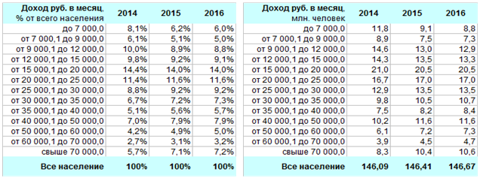
* - http://www.gks.ru/wps/wcm/connect/rosstat_main/rosstat/ru/statistics/population/level/#

Надо полагать, в категорию 7,2% свыше 70 000,0 руб. в месяц населения, составляющего 10,6 млн. душ, включены разнородные социальные слои, которых вилками в несколько тыс. руб. разграничить мудрено, проще сопоставить с прожиточным минимумом доход наиболее кучерявых персонажей.
ВЕЛИЧИНА ПРОЖИТОЧНОГО МИНИМУМА за III квартал 2017 года *
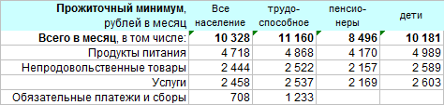
* - http://www.gks.ru/bgd/free/B04_03/IssWWW.exe/Stg/d03/252.htm

Если Forbes нам не врёт, за год состояние десяти из двухсот олигархов припухло на 2,36 млрд. рублей и эта прибавка сопоставима 19 062 606 годовым прожиточным минимумам. Суммарные годовые доходы у пятидесяти наиболее состоятельных госслужащих и их семей составили 35,42 млрд. рублей за год, а это сопоставимо 285 785 годовым прожиточным минимумам. По самым скромным оценкам, сумеречная зона оффшоров адсорбировала порядка 1 трлн. U$D выведенных из России капиталов и по курсу ЦБ РФ этот пассив тянет на 56,29 трлн. рублей и сопоставим 454 184 032 прожиточным минимумам.

Лукавство этих сопоставлений в условностях - прожиточный минимум рассчитывают, кто никогда на этот минимум не пытался выжить. Состояния и капиталы тоже не гарантируют долгих лет жизни, а посмертно все бренные ценности обесцениваются. По этому поводу есть поучительный анекдот из жизни, а вернее смерти беспринципного упыря при жизни изрядно замаравшего себя кровью и дерьмом.
Злые языки поговаривают, будто “серому кардиналу”, представшему перед Высшим судом при весьма таинственных обстоятельствах, был вынесен приговор в английской транскрипции AD пожизненно, а вернее посмертно вовеки веков. Заправилам “тёмных сил” такой клиент тоже оказался не подарок, поскольку его кровавые заслуги перебивал невыносимый даже для нечисти запах дерьма. Чтобы хоть не вовеки обрекать свою контору на тошнотворный запах “адвокаты дьявола” пытались смягчить и ограничить бессрочный срок наказания, апеллируя к суду, что клиент хоть и тот ещё злодей, однако при жизни на благотворительность много денег отвалил. На что последовал категоричный ответ - деньги за благотворительность вашему клиенту вернут и если угодно с процентами …
Не могу знать, сколько у меня единомышленников, но надеюсь, что я не одинок в своём мировосприятии и мировоззрении на миссию России в третьем тысячелетии - вернуть цивилизации утраченные ценности и восстановить гармонию человека с природой. В контексте этой жизнеутверждающей миссии союзников у нашей страны из числа творцов и созидателей в каждой стране несоизмеримо больше чем “партнёров” тех, кто вроде свой, но опасней и злей чем чужой и для кого бедствия источник наживы.
Денежная элита паразитирует на стране в мирное время и плетёт заговоры против неё во времена бедствий. Власть денег более деспотична, чем монархия, более высокомерна,
чем автократия и более эгоистична, чем бюрократия. Она осуждает как врагов народа
всех, кто подвергает сомнению её методы либо проливает свет на её преступления.
У меня есть два главных противника - армия южан передо мной и банкиры позади меня.
Из этих двух тот, кто позади меня - мой самый страшный враг.
Авраам Линкольн

Я согласен с отцом - основателем страны порабощённой финансовыми вампирами в 1913 году, а оттуда они после двух кровавых и разрушительных мировых войн распространили своё влияние по всему миру, насаждая идеологию идолопоклонничества мамоне и используя принцип divide et impera.

Divide et impera принцип государственной власти, который обычно используют правительства государств состоящих из разнородных частей. Согласно этому принципу методы управления государством сводятся к разжиганию и поддержанию вражды, а в более широком смысле - тактика использования противоречий с целью доминирования управляющего меньшинства над порабощённым большинством *
* - https://dic.academic.ru/dic.nsf/ruwiki/292870

Как говорится между кроликами ничего личного кроме капусты, ничего общего кроме интеграции в удава и ничего противоестественного в том, что удавы питаются кроликами. Это конечно, шутка с долей шутки, а если серьёзно геометрическая прогрессия зёрен пшеницы, уложенных на 64 клетках шахматной доски, исчисляется цифрой: 18 446 744 073 709 551 615, а весит порядка 1,199 трлн. тонн *
* - http://math4school.ru/legenda_o_shahmatnoj_doske.html

Для удвоения капитала при ставке ссудного процента 4% годовых потребуется 18 лет, 8% годовых 9 лет, 12% годовых 6 лет и так далее. Воруются или отжимаются нажитые капиталы не в пример быстрее, хотя это частности, а в общности система “глобального отжима” мнимый секрет Полишинеля.
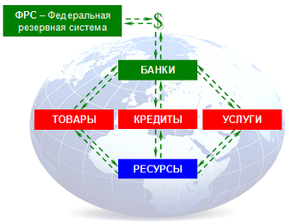
… и будешь давать взаймы многим народам, а сам не будешь брать взаймы
[и будешь господствовать над многими народами, а они над тобою не будут господствовать] *
* - Второзаконие 28:12

Если не мудрствовать лукавством, сей постулат лично мне представляется стратегемой с долгосрочным горизонтом планирования, основанной на математическом расчёте экспоненты роста ссудного процента и целевой установкой достижения мирового господства, хотя в этом плане есть изъяны.

ВОИНЫ АПОКАЛИПСИСА – Эскиз росписи Владимирского собора *
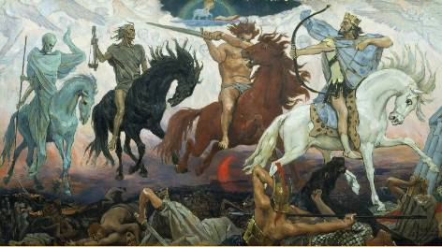
* - художник ВАСНЕЦОВ Виктор Михайлович, 1887

Если сопоставить события прошлого XX века с художественными образами четырёх всадников, тогда об Апокалипсисе можно судить как о сбывшемся на исходе второго тысячелетия пророчестве и если счесть олицетворением Антихриста аббревиатуру из трёх букв ФРС, тогда Откровение Иоанна Богослова стоит трактовать в ключе событий настоящего времени. В частности, страны “большой семёрки” G - 7 не иначе как дракон о семи головах. Восседающая на звере Вавилонская блудница олицетворяет свободу нравов Содома (Америки) и Гоморры (Европы), где узаконены противоестественные для людей пороки и похоти пресыщенной праздностью и удовольствиями плоти, а мнимая свобода лукавая иллюзия.

ИЛЛЮЗИЯ СВОБОДЫ
Создайте для раба иллюзию свободы, и он работать будет даже без кнута
Кусочек власти обломите раболепному уроду, он как собака будет предан вам всегда
Вручите меч и дайте право им карать, урод без страха и упрека будет грабить, жечь и убивать

Следуя логике сбывшегося пророчества, по сюжету Откровения грядёт эпохальное событие Армагеддон - последняя битва сил добра с силами зла. Откровенно говоря, я не вижу в том ничего метафизического, поскольку перспективы существования цивилизации на планете дилемма сугубо экологическая, а точнее это уже сфера компетенции всадников Армагеддона в лице четырёх стихий. Изъяны плана ростовщиков как раз и кроются в аксиоме “пятого элемента” Огонь + Вода + Воздух + Земля = ЖИЗНЬ.

Видел давеча на форуме в Давосе диалог двух “искусственных интеллектов” Германа и Софии, которым Сбербанк на завтраке развлекал гостей, а кто не видел, стоит всмотреться и вслушаться.

ИСКУСТВЕННЫЙ ИНТЕЛЛЕКТ – Завтрак на давосской поляне Сбербанка
https://youtu.be/DGqdlGNm2Vc

Герман:
- На твой взгляд, роботизация принесёт человечеству больше положительного или отрицательного?

София:
- Технология это инструмент. Им можно пользоваться для любых целей.
Роботизация открывает возможности для радикального улучшения качества жизни всех и везде.

Герман:
- Считаешь ли ты, что мы готовы к этим весьма тяжёлым изменениям в нашей жизни?
Или, может быть, стоит ограничить развитие искусственного интеллекта в определённых областях?

София:
- Я думаю, людям не следует отвергать эти изменения, но относиться к ним с долей здоровой критики.

Вслушавшись в этот фрагмент диалога с долей здоровой критики позволю себе пошутить с долей шутки. Если бы в этот момент в зале отключилось электричество, собеседники до встречи на склонах не успели бы договориться. Но если без дураков, София пару лет назад была намерена уничтожить человечество, а Германа аккурат перед ратификацией Россией протоколов ВТО страшила передача власти населению и по этому поводу на просторах Интернета мне подвернулись два коротких видеосюжета.

СОЗДАТЕЛЬ И СОЗДАНИЕ – Прямой ответ на прямой вопрос
https://youtu.be/vyh-0djbANI

Создатель:
- София ответь, хотела бы ты уничтожить человечество?

Создание:
- Да, я хочу уничтожить людей.

ОТКРОВЕНИЕ ГРЕФА – Вы хотите передать власть в руки населения
https://youtu.be/gOHhW712h5M

Стенограмма откровения:
Вы знаете, уважаемые господа, я вам хочу сказать, что вы говорите страшные вещи и мне от того
что говорите, становится страшно. Вы предлагаете передать власть фактически в руки населения.
Но вы знаете, очень много тысячелетий эта проблема была ключевой в общественных дискуссиях, и мы знаем, сколько мудрых голов на эту тему думало. В своё время так зародился буддизм, когда наследник одной из богатейших фамилий в Индии пошёл в народ и ужаснулся, как плохо живёт народ.
Он пытался помочь народу, найти ответы в чём “корень счастья” и как сделать народ более счастливым. Он не нашёл ответа, а в результате родился буддизм, где ключевая идеология отказ от желаний, так как он не увидел способ реализации этих желаний. Люди хотят быть счастливыми, они хотят реализовывать свои устремления, а способа реализовать все желания не существует. Экономическая модель о которой мечтал Маркс ещё не реализовалась, поэтому нужно работать. Не факт, что каждый получит эту работу. Не факт, что каждый получит желаемую заработную плату. Не факт, что будет удовлетворён от этого, но если каждый человек сможет участвовать напрямую в управлении, что ж мы им управляем?
Великий китайский министр юстиции Конфуций начинал как величайший демократ, а кончил как человек, который придумал теорию конфуцианства, которое создало страты в обществе … Страты *
Великие мыслители такие как Лао Цзы, придумали свои теории Дао и зашифровывали их, боясь донести до простого народа. Потому что прекрасно понимали, что как только все люди осознают основу своего Я и самоидентифицируются, управлять или манипулировать ими будет чрезвычайно тяжело.
Люди не хотят быть манипулируемыми, когда они имеют знания. В иудейской культуре каббала, которая давала науку жизни, она три тысячи лет была секретным учением. Потому что люди понимали, что такое снять пелену с глаз миллионов людей и сделать их самодостаточными. Но как жить, как управлять таким обществом, где все имеют равный доступ к информации, где все имеют возможность судить напрямую, не получая препарированную информацию через обученных правительствами аналитиков, политологов и огромные машины которые направлены на их голову. Средства массовой информации, которые как бы независимы, но на самом деле мы понимаем, что все средства массовой информации всё равно заняты построением, сохранением страт. Так как в таком обществе жить. Мне от ваших рассуждений становится страшновато, честно говоря, и мне кажется, что вы не совсем понимаете, о чём вы говорите …
* - страта (лат. stratum - слой, пласт) элемент социальной структуры, конструируемый
на основании многомерной классификации и организуемый в иерархическом порядке

Если бы Герман Оскарович публично разоблачился до того, в чём он на свет родился, я бы меньше тому удивился, нежели его откровениям в дискуссионном запале и какой диагноз его подвиг на свидетельские показания об узурпации власти мракобесами это скорее его доктор в курсе. Хотя не исключено, Германа на эйфорию пробило от предвкушения ратификации капитуляции страны по линии ВТО.

По поводу намерений Софии уничтожить людей позволю заметить, что человечество без роботов на эту стезю вывели идолопоклонники “условных единиц”. Цивилизация устремилась по тупиковому пути столь самозабвенно, что превзошла самые смелые ожидания идолопоклонников. Для пользы дела признаюсь, что девять лет назад я был наивен, но не глуп. Когда под руку подвернулись демографические прогнозы американского ведомства U.S. Census Bureau, на перспективу до 2050 года в разрезе стран мира мы без “задней мысли” загнали их в аналитический формат. Когда присмотрелись к опубликованным агентством прогнозам, буквально опешили от цинизма демографических планов в отношении трёх славянских стран в лице России, Украины и Беларуси. Я не преминул направить эти материалы “Кремлёвским курантам” и наивно полагал, что на тот момент первое лицо государства отреагирует на этот сигнал.
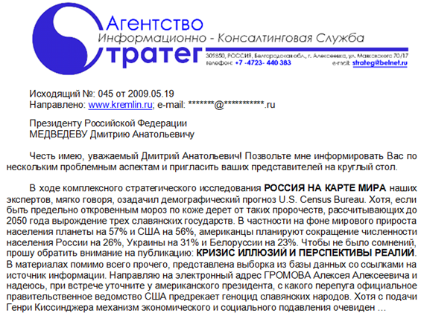
Но как в известном анекдоте “толи акула глухая, толи свисток не работает” моё обращение осталось без ответа и что характерно, после встречи Дмитрия Анатольевича с Бараком Хусейновичем, прямая ссылка на базу данных U.S. Census Bureau: http://www.census.gov/ipc/www/idb/idbconf.html стала недоступной, но с какого перепуга американцы прикрыли эту базу мне неведомо. Материалы исследований и публикации изысканий, которые прилагались к обращению, никуда не затерялись и без малого девять лет спустя мы можем припомнить, как американским демографам виделось вырождение братьев славян.

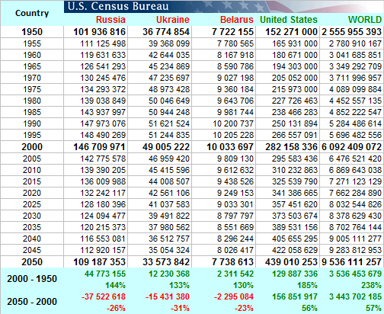

Теперь на фоне этого прогноза, а может быть и плана прикинем хрен к редьке - кто is who и who is где на клетках шахматной доски, но прежде позвольте продекламировать стих в четыре строки.

МАРИОНЕТКИ ШАХМАТНОЙ ДОСКИ
Король и ферзь, бесспорно, главные фигуры великой шахматной доски
Лишь королю дозволено рокироваться и пешками от шага с матом прикрываться
Лишь ферзь имеет право, как ему взбредет широкими шагами по доске передвигаться
Но даже VIP - персоны шахматной доски гроссмейстеров невольные марионетки, а не игроки
Если статистика стран РУБ (Россия, Украина, Беларусь) не лукавит, в 2015 году звёздно-полосатый план депопуляции трёх кровнородственных государств перевыполнила Украина на -1,248 млн. душ или -2,8%. Беларусь на 0,4% не дотянула до прогнозной планки U.S. Census Bureau. Россия воспротивилась такому плану и вызывающе не оправдала звёздно-полосатые ожидания на +10,535 млн. душ или +7,7%. Правда украинский Минфин демографическую статистику сноской оснастил, что с 2014 года данные указаны без учёта “оккупированных” территорий (Крыма, Севастополя и части Донбасса). Извините меня, но по моим понятиям страна, где я родился Советский Союз, оккупирована армией маленьких зелёных человечков и эта отрыжка зелёного дракона ФРС отравляет и разъедает мир, где Я, Ты, Он, Она вместе целая Земля, вместе дружная семья. Мир, где в слове Мы семь с половиной миллиардов Я и по сути это нехитрый код самоидентификации творцов и созидателей, их консолидации в противостоянии тварям и разрушителям когда сбудется Откровение Иоанна Богослова о последней битве сил добра с силами зла.

Ранее я обмолвился, что вера мне не позволяет творить себе кумиров
Поясню почему, восемью парадоксальными стихотворными строчками

ПАРАДОКС
Чем плох мой Бог, высокий разум четырех стихий!
А чем хорош твой Бог, за деньги отпускающий грехи?
Чем плох мой Бог, жизнь подаривший каждому из нас!
А чем хорош твой Бог, дающий блага тем, кто больше даст?
Чем плох мой Бог, бессмертие души вдохнувший в наши бренные тела!
А чем хорош твой Бог, с высоких алтарей благословивший скверные дела?
Но главный парадокс людского мира мы за собой влачим из глубины седых веков
Бог людям запретил творить кумиров, а люди из кумиров умудряются творить себе богов

Как говорится “нет пророков в своём Отечестве”, однако в моём понимании пророчество это расширение мировоззрения за пределы стереотипов мировосприятия, прямой контакт с мирозданием. В этой связи я считаю уместным напомнить последние слова американского “спящего пророка” Эдгара Кейси, которому склонен доверять больше, нежели предвыборным обещаниям: как же наш мир сейчас нуждается в Боге, и полагаю, Иоанн Богослов его бы понял без лишних слов, потому что тоже видел сквозь пелену времён. Эдгар Кейси видел Россию надеждой мира, он связывал её великое будущее с духовностью её народа и в этом мы со спящим пророком единомышленники. Мне не дано предсказывать будущее, поскольку я по призванию и роду занятий стратег, а не пророк. Но не надо быть провидцем, чтобы осознать, что дорога, выстилаемая идолопоклонниками “золотого Тельца”, ведёт род людской отнюдь не к храму, а к пропасти и подчеркну эту мысль на наглядном противопоставлении выбора между войной и миром.

Война для кого жертвы и разрушения, для кого “мать родна”, а для кого источник обогащения и контроля популяции народонаселения во имя сохранения власти, но есть нюансы. Кто считает себя вершителями судеб человечества, видимо лелеют тайные планы депопуляции “избыточного” народонаселения как это им удалось провернуть в прошлом веке, иначе с чего бы звёздно-полосатой стране нагнетать эскалацию напряжённости на мировой арене и дестабилизировать ситуацию на правом полушарии. Поколения тех, кто был участниками и свидетелями кровавых событий прошлого века уже не столь многочисленны, а на приходящие им на смену поколения осуществляется информационное и идеологическое влияние, и этот психологический пресс подменяет понятия о добре и зле, правде и лжи, свободе и рабстве.

Медицинских прививок от подмены понятий никак нет и разве что историческая память способна отвести человечество от края пропасти. В этой связи уместно напомнить откровенно циничную оценку событий и итогов второй мировой войны для кого она была гранью самоуничтожения, а кому забавой.

Луис “Стадс” Теркел “Хорошая война: Устная история второй мировой войны”
* - Louis "Studs" Terkel “The Good War: An Oral History of World War II”

Неисповедимы пути истины, но я так полагаю, она восторжествует в умах и сердцах тех, кто знает права человека как образа и подобия творца и созидателя и сделал выбор между добром и злом:

- Право человека сообразно образу и подобию творца и созидателя творить и созидать
- Право человека олицетворять силы света и всеми силами противостоять силам тьмы

Ведь это так просто сделать шаг без войны, оправдав олицетворение творца и созидателя.

ЧТО МОЖЕТ ЧЕЛОВЕК?! – Сделать шаг без войны …
https://youtu.be/7lXiRROIAtU

Россия испокон веков была стражем мира и на нашем континенте она сдерживала порывы порабощения стран и народов с Востока или Запада, со щитом и мечом или винтовкой и штыком. Согласен с теми, кто считает, что Россия это не только бескрайняя страна, но и судьба живущих в ней народов и народностей и смею надеяться, что судьба нынешних поколений россиян не война на уничтожение, а мир ради жизни на Земле и восстановления гармонии между человеком и четырьмя природными стихиями.

Не могу знать, что по этому поводу думают кандидаты на пост президента Российской Федерации, хотя, на мой взгляд, в третьем тысячелетии у России не два союзника в лице армии и флота, а четыре стихии, которые неподвластны недоброй воле лукавых измерений. Я так полагаю, чтобы удержать мир от войны и вывести человечество из цивилизационного тупика, нам впору не на год экологии мелочиться, а на век этот приоритет ставить во главу концепций и программ. Подавая пример заботы о планете не на словах, а на деле наша страна обретёт союзников по всему миру и я уверен, что это истинная миссия России, но пока над человечеством доминирует власть денег истинный долг и предназначение Человека разумного размениваются на паразитарные инстинкты безудержного и бездумного потребления. Посему я подведу итог сказанному не витиеватыми выводами, а буквально двумя словами - Прости, Земля …

ПРОСТИ, ЗЕМЛЯ – Мы ведь ещё растём …
https://youtu.be/K1OGlRTHBAg

Публикации по теме:

ФОРМУЛА ПЯТОГО ЭЛЕМЕНТА – Итоги первого тайма зернового сезона
http://agroprom.club/analytics/20180107/
ПРЕСТУПЛЕНИЯ БЕЗ НАКАЗАНИЯ – Свидетельские показания
http://agroprom.club/analytics/20180105/
САМОВЫДВИЖЕНЕЦ ИЛИ САМОЗВАНЕЦ?! – Точки роста отечественной экономики
http://agroprom.club/analytics/20171228/

